基於目前AE Team 開發需要，我架設一台Git Server 讓AE team member 做source code control and sync，以下幾個操作步驟可以先讓大家access source code

AE git Server
- 取得目前SDK
mkdir [your work folder]
cd [your work folder]
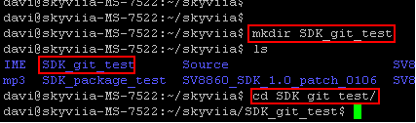
git clone user@172.26.41.175:/home/git/DexaTek.git
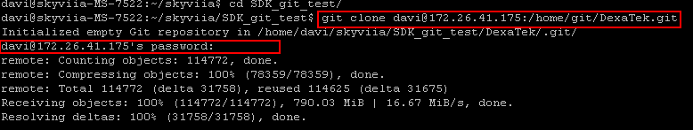
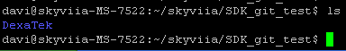
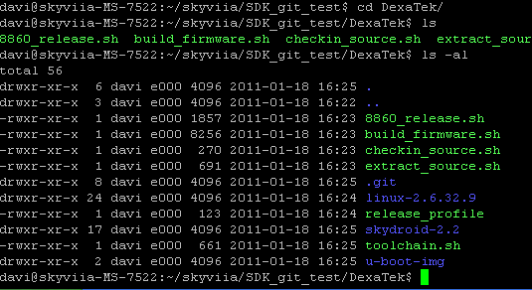
- 確認資料夾狀態
git status
剛 checkout 下來的code 還是clean 的所以不需要同步
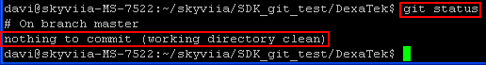
- 修改code 後和Repository 同步
  - 修改一檔案 8860_release.sh
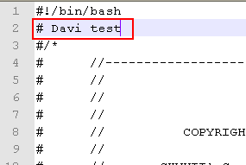
  - Check in 前確認
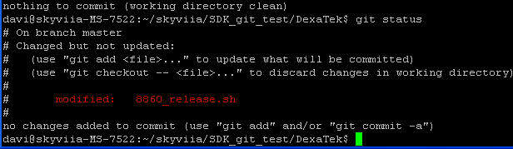
  - Check in & commit
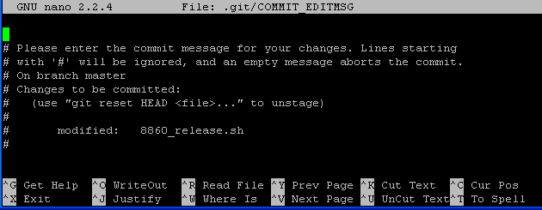

  - Write check in purpose
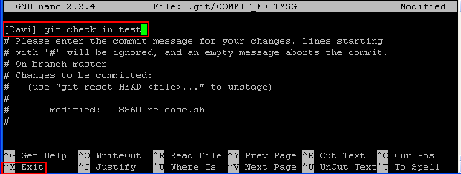
  - Press “Ctrl x” and “y” to confirm
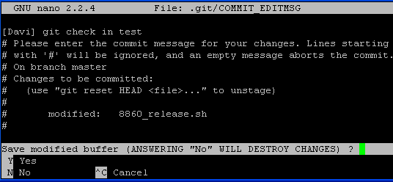
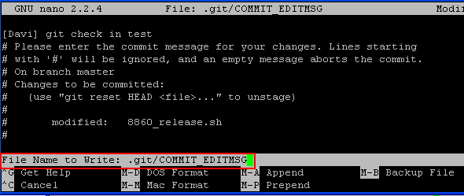
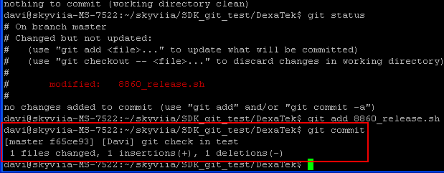
  - 上傳修改至Server
git push git@172.26.41.175:/home/git/DexaTek.git
git passwd : gitgit
目前指針為 main trunk master
Tag 為 91908ec 變為 f65ce93
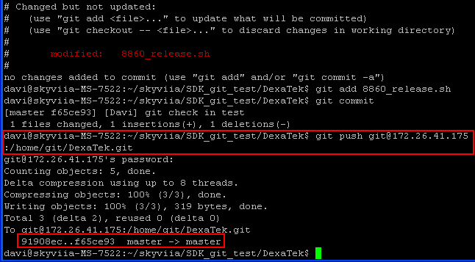
  - 查詢目前已修改
git log
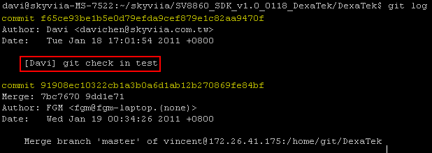
  - 其它 local 端和 Server 做同步
git pull

